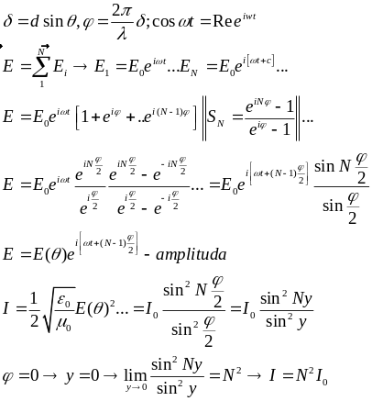INTERFERENCIJA N IZVORA

PLANCKOV ZAKON ZRAČENJA
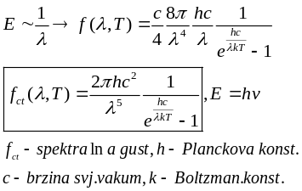
ZAKON RADIOAKTIVNOG RASPADA
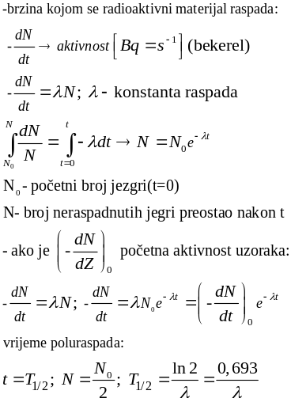
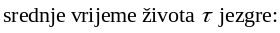
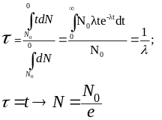

COMPTONOV EFEKT
-pri sudaru fotona i elektrona, fot. izgubi dio svoje E i smanji mu se frek., a poveća
-m=masa elek.; =frek.fot.prije sudara;=nakon sud.
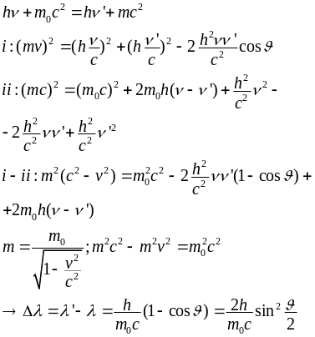
BOHROV MODEL ATOMA
Elektron ne može kružiti oko jezgre po bilo kojoj stazi, nego po točno određenim kvantiziranim stazama. Dozvoljene staze su one čija je količina gibanja= višekratniku Planckove konstante/2 (h/2). Bohrov kvantni uvjet:
Atom zrači ili apsorbira zračenje, kada prelazi iz 1. u 2. stazu. 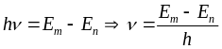
-kada prelazi iz višeg u nižu stazu: E_{m}>E_{n} , razlika se emitira u obliku svjetlosnog kvanta
- u suprotnom, E se apsorbira ∆E= E_{m}-E_{n}
2. postulat: pri skoku elek. zrači ili apsorbira foton čija je frekv1.
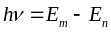
FERMATOV PRINCIP I LOM SVJETLOSTI
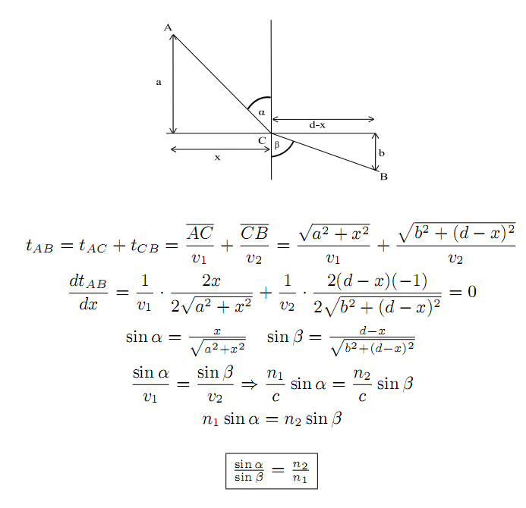
JEDNADŽBA SFERNOG ZRCALA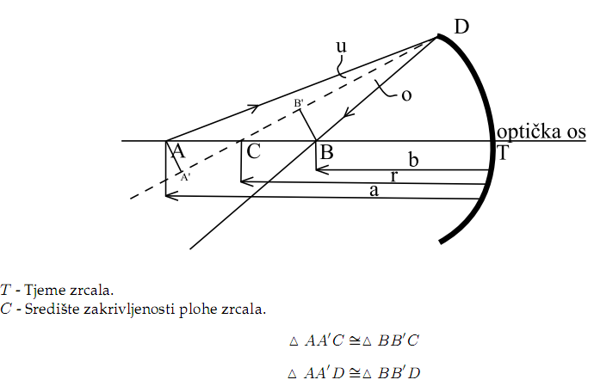 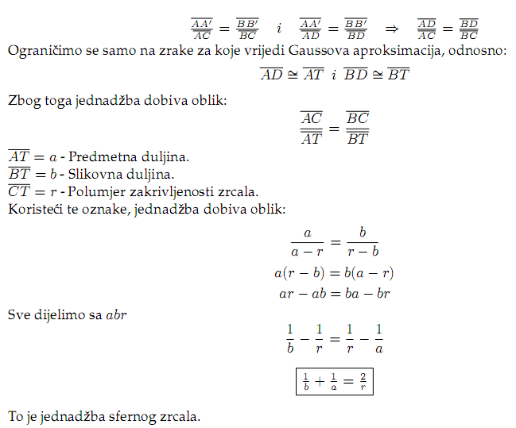
PLANPARALELNA PLOČA
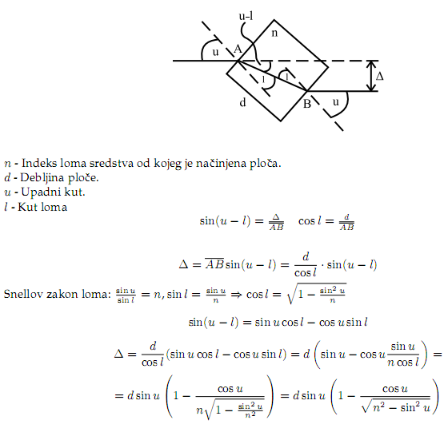
JEDNADŽBA TANKE LEĆE
